**ArrayList**: este programa crea una lista de frutas, muestra toda la lista, accede a la primera fruta y luego imprime cada fruta en una línea por separado.  
  
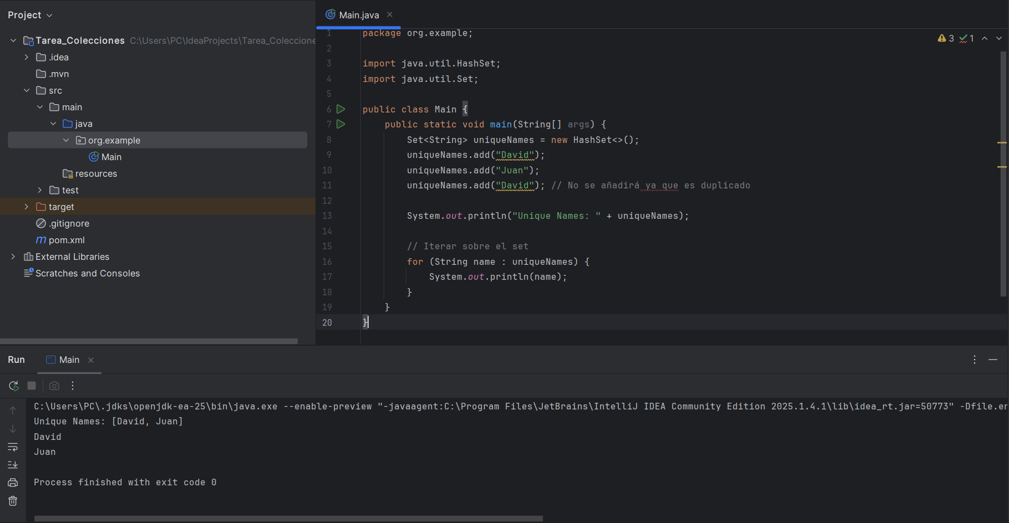

**HashSet:** este programa guarda nombres en un hashset, y evita que se dupliquen automáticamente luego imprime todos los datos sin repetir.

**HashMap:** este programa guarda nombres con sus edades, muestra todo el mapa, accede a la edad de un nombre específico y luego imprime todos los pares.

**BOX:** este programa define una clase genérica (Box) que puede guardar un valor de cualquier tipo. Luego se crean dos cajas: una para String y otra para Integer, demostrando cómo los genéricos permiten reutilizar la misma clase con diferentes tipos de datos sin tener que escribir clases separadas.

**printArray:** este programa define un método genérico (printArray) que puede imprimir arreglos de cualquier tipo de dato sin necesidad de duplicar código para cada tipo.

**Try_Catch:** este programa intenta hacer una división por cero, lo que normalmente generaría un error y detendría el programa.  
Gracias a try-catch, el error se controla y se muestra un mensaje en lugar de un fallo.

**Finally**: Este programa intenta abrir un archivo .txt y leerlo, si lo encuentra lo imprime, si no lo encuentra muestra un error igualmente si lo encuentra o no se asegura de cerra el archivo automáticamente.

**Throw_Throws:** este programa asegura en comprobar la edad si es menor muestra un error y si es mayor imprime que es edad valida.

**Excepción:** Este programa compara dos formas de validar edad: con excepción personalizada vs excepción genérica.